О ПЕРЕНОСЕ СРОКА ОПЛАТЫ ЗА ЖИЛИЩНО-КОММУНАЛЬНЫЕ УСЛУГИ
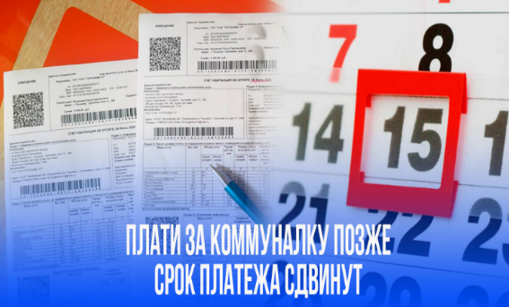
С 1 марта 2026 года пользователи коммунальных услуг смогут вносить оплату за коммунальные услуги позже – до 15-го числа каждого месяца включительно. Закон об этом принят и вступит в силу 01.03.2026 года (Федеральный закон от 24 июня 2025 г. № 177-ФЗ «О внесении изменений в статьи 155 и 171 Жилищного кодекса Российской Федерации и статьи 6 и 7 Федерального закона «О государственной информационной системе жилищно-коммунального хозяйства»).
Ранее оплатить услуги ЖКХ нужно было успеть до 10-го числа, при просрочке начислялись штрафы и пени. Перенос даты платежа будет более комфортным для граждан, так как заработная плата перечисляется обычно до 15-го числа, и, следовательно, просрочек оплаты после введения нового срока должно стать меньше.
Также изменилась дата направления гражданам квитанций за коммунальные услуги – они будут приходить 5-го числа. Это относится как к бумажным, так и к электронным квитанциям.
Важный момент – управляющие компании и поставщики коммунальных услуг не смогут сдвигать эти сроки, они будут обязательными для всех.

